2018年度

西工区商务局部门决算

二〇一九年九月

目 录

第一部分 西工区商务局概况

一、主要职责

二、机构设置

三、第二部分 2018年度部门决算表

一、收入支出决算总表二、收入决算表

三、支出决算表

四、财政拨款收入支出决算总表

五、一般公共预算财政拨款支出决算表

六、一般公共预算财政拨款基本支出决算表

七、一般公共预算财政拨款“三公”经费支出决算表八、政府性基金预算财政拨款收入支出决算表

第三部分 2018年度部门决算情况说明

一、收入支出决算总体情况说明二、收入决算情况说明

三、支出决算情况说明

四、财政拨款收入支出决算总体情况说明

五、一般公共预算财政拨款支出决算情况说明

六、一般公共预算财政拨款基本支出决算情况说明

七、一般公共预算财政拨款“三公”经费支出决算情况说

明

八、预算绩效情况说明

九、政府性基金预算财政拨款支出决算情况说明十、机关运行经费支出情况说明

十一、政府采购支出情况说明十二、国有资产占用情况说明

第四部分 名词解释

# 第一部分西工区商务局概况

一、部门职责

1.贯彻落实国家和省、市国内贸易的发

展战略、方针政策，拟订全区商贸、商务发展规划，落实国家流通体制改革的方针政策，培育发展城乡市场，推进市场体系建设。

1. 贯彻落实国家和省、市对外贸易、国际经济合作的发展战略、方针政策，执行国家制定的进出口商品管理办法和对外技术贸易政策，推进进出口贸易标准化体系建设，负责全区对外经济合作工作。
2. 贯彻落实国家规范市场运行、流通秩序的政策措施，执行国家内外贸易法律法规，开展全区内外贸易行业监督管理工作，整顿和规范市场流通秩序。
3. 贯彻落实国家和省、市服务业发展的战略、方针和政策，研究提出全区服务业发展的政策措施，制定和落实各项优惠扶持政策，推进服务业体制和机制创新。协调指导工业园区、各乡办和行业部门的服务业发展工作。
4. 执行国家服务贸易发展规划,会同有关部门制定全区促进服务出口和服务外包发展的规划、政策并组织实施,推动服务外包平台建设。
5. 贯彻落实国家和省、市楼宇经济发展的战略、方针和政策，研究提出全区楼宇经济发展的政策措施，制定和落实各项优惠扶持政策，推进全区楼宇经济发展持续健康发展。协调指导各乡办楼宇经济发展工作。
6. 负责口岸建设工作，推进口岸物流发展。负责本系统企业改革的组织实施和维护稳定工作。
7. 负责本部门、本系统突发公共事件的应急管理工作，贯彻落实突发公共事件应急预案，预防和处置本部门、本系统的突发公共事件。
8. 负责本部门、本系统突发公共事件的应急管理工作，贯彻落实突发公共事件应急预案，预防和处置本部门、本系统的突发公共事件。
9. 承办区委、区政府和上级有关部门交办的其他事项。

二、机构设置

西工区商务局内设机构1个，包括：西工区三产服务业发展中心。

部门决算包括：本级决算、所属单位决算。

# 第二部分2018年度部门决算表

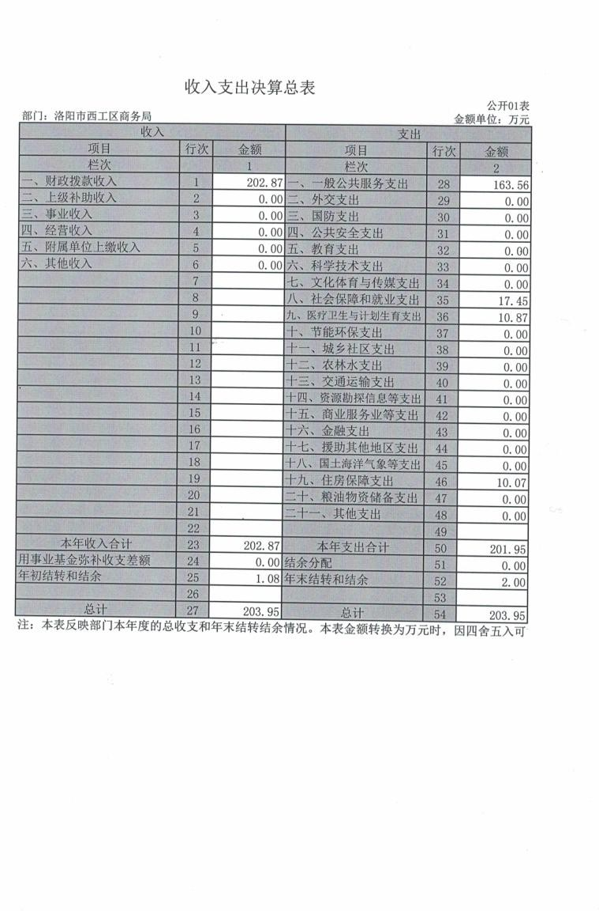

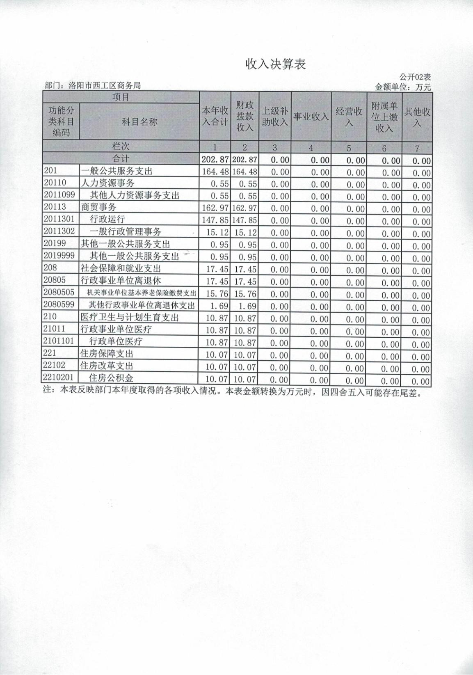

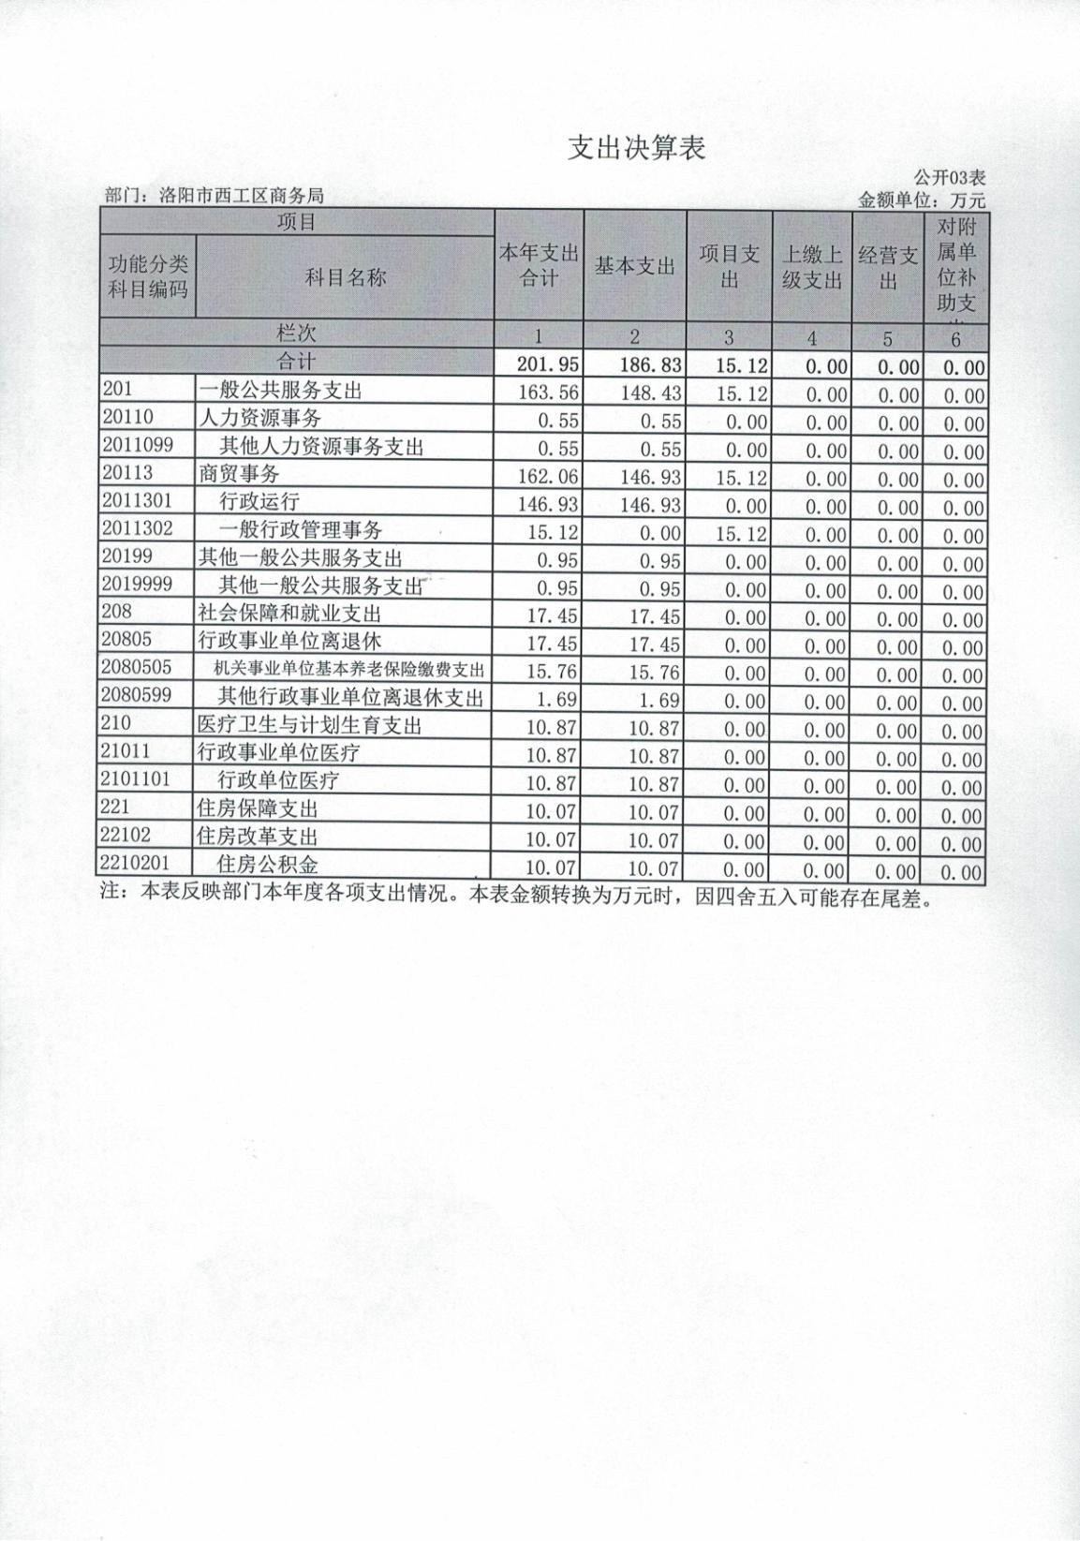

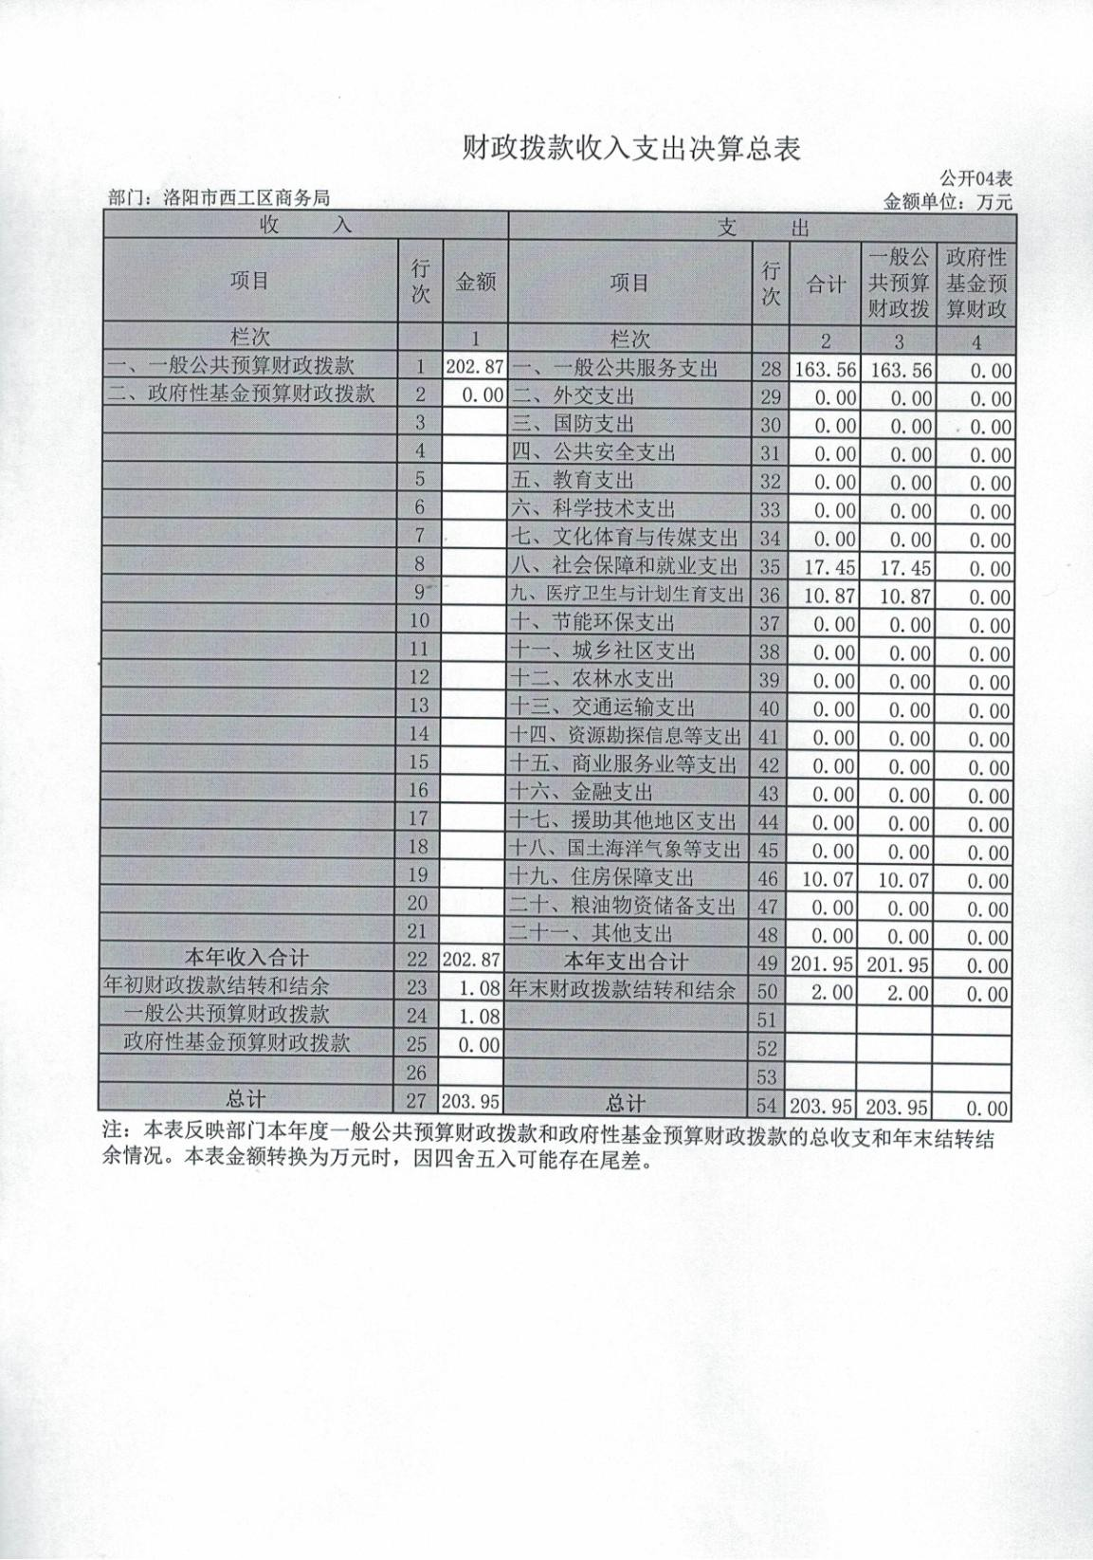

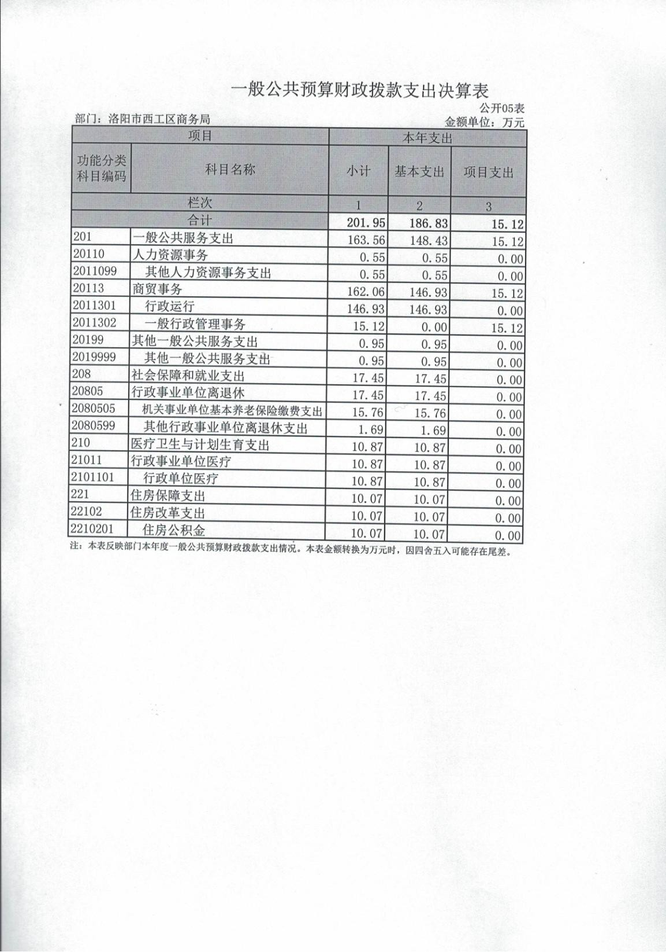

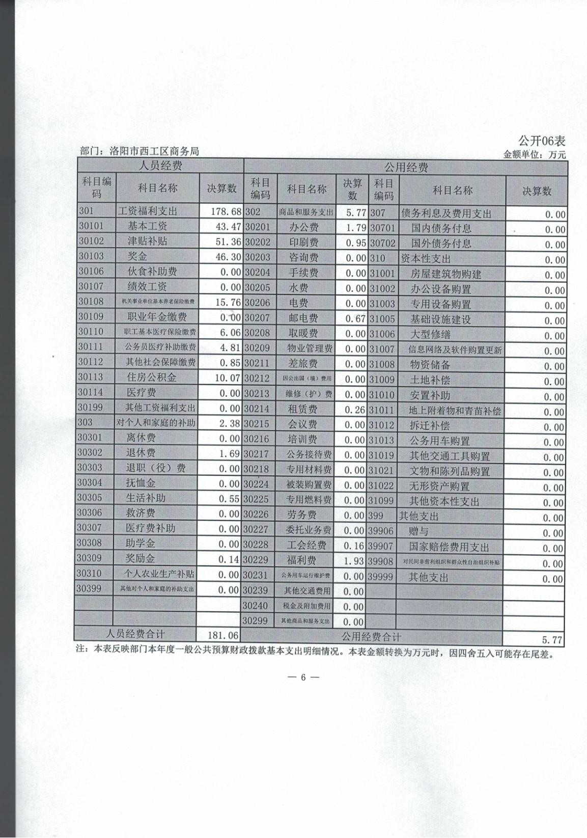



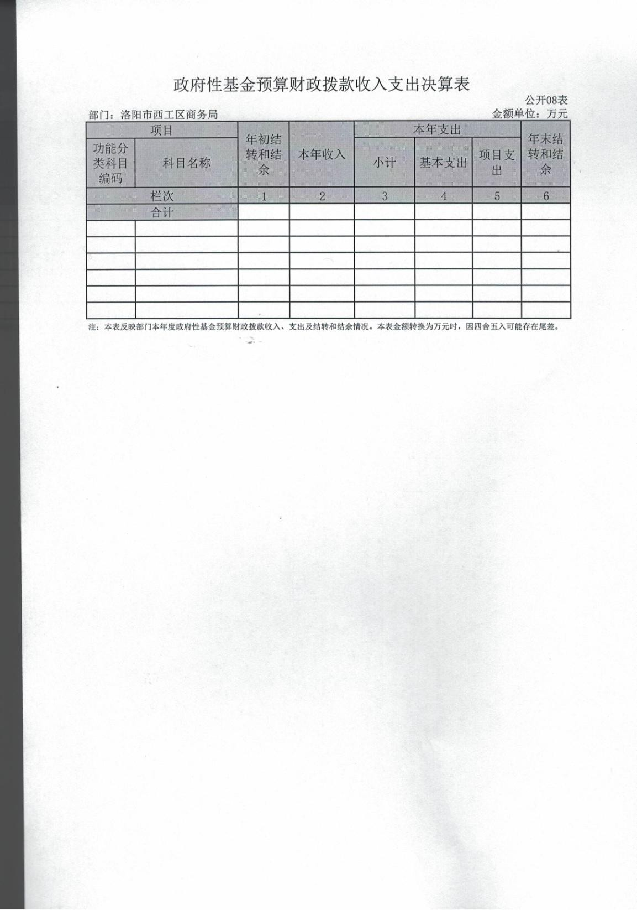

说明：我部门没有政府性基金收入，也没有使用政府性基金安排的支出，故本表无数据

# 第三部分2018年度部门决算情况说明

一、收入支出决算总体情况说明

2018 年度收、支总计均为 203.95万元。与上年度相比，收、支总计各增加33.65万元，增长19.76%。主要原一是单位调入人员 3名，二是在职人员工资上涨。

二、收入决算情况说明

2018 年度收入合计202.87万元，其中：财政拨款收入202.87 万元，占100%。

三、支出决算情况说明

2018 年度支出合计201.95万元，其中：基本支出186.83万元，占 92.51%；项目支出15.12万元，占7.49%。

四、财政拨款收入支出决算总体情况说明

2018 年度财政拨款收、支总计均为203.95万元。与上年度相比，财政拨款收、支总计各增加33.65万元，增长19.75%。主要原因一是单位调入人员3名，二是在职人员工资上涨。

五、一般公共预算财政拨款支出决算情况说明

（一）总体情况

2018 年度一般公共预算财政拨款支出201.95万元，占本年支出合计的100%。与上年度相比，一般公共预算财政拨款支出增加 33.02万元，增长19.55%。主要原因一是单位调入人员3名，二是在职人员工资上涨。

（二）结构情况

2018 年度一般公共预算财政拨款（类）支出201.95万元，主要用于以下方面：一般公共服务（类）支出163.56万元，占81%；社会保障和就业（类）支出17.45万元，占9%；医疗卫生与计划生育（类）支出10.87万元，占5%，住房保障（类）支出 10.07万元，占5%。

（三）具体情况

2018 年度一般公共预算财政拨款支出年初预算为147.74万元，支出决算为163.56万元，完成年初预算的93%。其中：

1.一般公共服务支出（类）人力资源事务（款）其他人力资源事务支出（项）。年初预算为109.7万元，支出决算为 186.83 万元，完成年初预算的%。决算数与年初预算数存在差异的主要原因是人员增加。

2.社会保障和就业支出（类）行政事业单位离退休（款）机关事业单位基本养老保险缴费支出（项）。年初预算16.25万元，支出决算为 17.45 万元，完成年初预算的107.4%。决算数大于预算数的主要原因是：新调入3名人员，支出金额增加。

3.医疗卫生与计划生育支出（类）行政事业单位医疗（款）行政单位医疗（项）。年初预算11.39万元，支出决算为10.87万元，完成年初年初预算的95.4%。决算数小于预算数的主要原因是： 1名在职人员退休。

4.住房保障（类）住房改革支出（款）住房公积金支出。年初预算为10.4万元，支出决算为10.07万元，完成年初预算的96%，决算数小于预算数的主要原因是：1名在职人员退休。

六、一般公共预算财政拨款基本支出决算情况说明

2018 年度一般公共预算财政拨款基本支出181.06万元。与上年度相比，增加30.09万元，增长19.93%，主要原因：人员增加

其中：人员经费 178.68 万元，主要包括：基本工资、津贴补贴、奖金、伙食补助费、绩效工资、机关事业单位基本养老保险缴费、职业年金缴费、职工基本医疗保险缴费、公务员医疗补助缴费、其他社会保障缴费、住房公积金、医疗费、其他工资福利支出、离休费、退休费、抚恤金、退职（役）费、抚恤金、生活补助、救济费、医疗费补助、助学金、奖励金、其他对个人和家庭的补助支出；公用经费5.77 万元，主要包括：办公费、印刷费、咨询费、手续费、水费、电费、邮电费、取暖费、物业管理费、差旅费、因公出国（境）费用、维修（护）费、租赁费、会议费、培训费、公务接待费、专用材料费、被装购置费、专用燃料费、劳务费、委托业务费、工会经费、福利费、公务用车运行维护费、其他交通费用、税金及附加费用、其他商品和服务支出、国内债务付息、办公设备购置、专用设备购置、信息网络及软件购置更新、公务用车购置、其他交通工具购置、文物和陈列品购置、无形资产购置、其他资本性支出。

七、一般公共预算财政拨款“三公”经费支出决算情况说明

（一）“三公”经费财政拨款支出决算总体情况说明

2018 年度“三公”经费财政拨款支出预算为 0.22 万元，支出决算为 0 万元，完成预算的 0%。2018 年度“三公”经费支出决算数与预算数存在差异的主要原因是本着厉行节约的宗旨，减少三公经费支出。

（二）“三公”经费财政拨款支出决算具体情况说明

2018年度“三公”经费财政拨款支出决算中，因公出国（境）费支出决算0万元，完成预算的0%，占0%；公务用车购置及运行费支出决算0万元，完成预算的0%，占0%；公务接待费支出决算0万元，完成预算的0%，占0%。具体情况如下：

1.因公出国（境）费年初预算为0万元，支出决算为 0万元，完成年初预算为0。决算数与年初预算数存在差异的主要原因是无外出。全年因公出国（境）团组0个，累计0人次。2.公务用车购置及运行费年初预算为0万元，支出决算为0万元，完成年初预算的0%。决算数与年初预算数存在差异的主要原因是无车。决算数与年初预算数存在差异的主要原因是无外出。全年其中：

公务用车购置支出为0万元，购置车辆0辆，其中0车0辆、0车0 辆。

公务用车运行支出0万元。主要用于单位无此项支出。2018 年期末，部门开支财政拨款的公务用车保有量为0辆。

公务用车购置及运行费支出决算比上年度增加（减少）0万元，增长（下降）0%,主要原因是无车。

3.公务接待费年初预算为0.22万元，支出决算为0万元，完成年初预算的0%。决算数与年初预算数存在差异的主要原因是无车。

其中：外宾接待支出0万元。主要是单位无此项支出。2018年共接待国（境）外来访团组0个、来访外宾0人次（不包括陪同人员）。来访人员主要包括：无来访人员。

其他国内公务接待支出0万元。主要用于单位无此项支出。2018 年共接待国内来访团组0个、来宾0人次（不包括陪同人员）。

公务接待费支出决算比上年度增加（减少）0万元，增长（下降）0%,主要原因是无接待。

八、预算绩效情况说明

（一）绩效管理工作开展情况。

我单位2018年党建工作经费年初预算0.2万元，年底支出0.16万元，完成预算80%;商务工作经费-公务接待费年初预算0.17万元，年底支出0万元，完成预算0%;商务工作经费-其他年初预算11.29万元，年底支出7.97万元，完成预算70.59%;商务工作经费-设备购置年初预算0.8万元，年底支出0.48万元，完成预算60%;育新童装厂经费年初预算12.3万元，年底支出6.51万元，完成预算52.93%；绩效年初预算按照加强预算绩效管理和完善公共财政体系总体要求，以及洛阳市财政绩效管理工作部暑和考核要求,我单位将项目绩效管理分解落实到人，努力提升绩效目标管理工作质量，提高项目预算和效益，并认真开展项目绩效评价，做到项目预算绩效管理会覆盖。

（二）项目绩效自评结果。

能够严格按照下达的经费指标项目范围及金额使用，确保资金使用规范。

（三）重点绩效评价结果。

无重点项目

九、政府性基金预算财政拨款支出决算情况说明

2018 年度政府性基金预算财政拨款支出年初预算为0万元，支出决算为0万元，完成年初预算的0%。主要是单位无此项支出，其中无项目年末结转和结余资金数额较大，主要原因：单位无此项支出。

十、机关运行经费支出情况说明

2018 年度机关运行经费年初预算为147.85万元，支出决算为146.93万元，完成年初预算的92%。决算数与年初预算数存在差异的主要原因是节约开支。

2018 年度机关运行经费支出146.93万元，较上年度增加 30.62万元，增长26.32%。增加的主要原因是：人员增加。

十一、政府采购支出情况说明

2018 年度政府采购支出总额0万元，其中：政府采购货物支出0万元、政府采购工程支出0万元、政府采购服务支出0万元。授予中小企业合同金额0万元，占政府采购支出总额的0%，其中：授予小微企业合同金额0万元，占政府采购支出总额的0%。

十二、国有资产占用情况说明

2018 年期末，我部门共有车辆0辆，其中：省级领导干部用车0辆、主要领导干部用车0辆、机要通信用车0辆、应急保障车0辆、执法执勤用车0辆、特种专业技术用车0辆、离退休干部用车0辆、其他用车0辆；单位价值50万元以上通用设备0台（套），单位价值100万元以上专用设备0台（套）。

第四部分名词解释

一、财政拨款收入：单位从同级政府财政部门取得的财政预算资金。

二、事业收入：事业单位开展专业业务活动及其辅助活动取得的收入。

三、上级补助收入：事业单位从主管部门和上级单位取得的非财政补助收入。

四、附属单位上缴收入：事业单位取得附属独立核算单位根据有关规定上缴的收入。

五、经营收入：事业单位在专业业务活动及其辅助活动之外开展非独立核算经营活动取得的收入。

六、其他收入：单位取得的除“财政拨款收入”、“事业收入”、“上级补助收入”、“附属单位上缴收入”、“经营收入”以外的各项收入。

七、用事业基金弥补收支差额：事业单位在当年收入不足以安排当年支出的情况下，使用以前年度积累的事业基金（事业单位当年收支相抵后按国家规定提取、用于弥补以后年度收支差额的基金）弥补当年收支缺口的资金。

八、基本支出：为保障机构正常运转、完成日常工作任务而发生的人员支出和公用支出。

九、项目支出：基本支出之外为完成特定行政任务和事业发展目标所发生的支出。

十、“三公”经费：纳入同级财政预决算管理“三公”经费,指部门使用财政拨款安排的因公出国（境）费、公务用车购置及运行费和公务接待费。其中，因公出国（境）费反映单位公务出（境）的国际旅费、国外城市间交通费、住宿费、伙食费、培训费、公杂费等支出；公务用车购置及运行费反映反映单位公务用车车辆购置支出（含车辆购置税）及租用费、燃料费、维修费、过路过桥费、保险费、安全奖励费用等支出；公务接待费反映单位按规定开支的各类公务接待（含外宾接待）支出。

十一、机关运行经费：为保障行政单位（含参照公务员法管理的事业单位）运行用于购买货物和服务的各项资金，包括办公及印刷费、邮电费、差旅费、会议费、福利费、日常维修费、专用材料及一般设备购置费、办公用房水电费、办公用房取暖费、办公用房物业管理费、公务用车运行维护费以及其他费用。

十二、工资福利支出：单位支付给在职职工和编制外长期聘用人员的各类劳动报酬，以及为上述人员缴纳的各项社会保险费等。

十三、商品和服务支出：单位购买商品和服务的支出。

十四、对个人和家庭的补助支出：单位用于对个人和家庭的补助支出。

十五、年末结转：本年度或以前年度预算安排，已执行但尚未完成或因客观条件发生变化无法按原计划实施，需延迟到以后年度按有关规定继续使用的资金。

十六、年末结余：本年度或以前年度预算安排，已执行完毕或因客观条件发生变化无法按原预算安排实施，不需要再使用或无法按原预算安排继续使用的资金。